Comprensión Lectora un viaje gran a través de la Mente

Hecho por: Chávez Cote Juan de Jesús, Hernández Martínez Fernando Alejandro, López Martínez Iker Andrés y Rubio Jacobo Sofia Ximena

Desarrollo de Habilidades del Pensamiento es una de las nueve Unidades de Aprendizaje que estamos cursando como estudiantes del Nivel Medio Superior. Esta disciplina persigue que identifiquemos que son las habilidades cognitivas y cuál es su rol en nuestras actividades cotidianas especialmente en las actividades relacionadas con el aprendizaje.

Por otra parte, nos encontramos con el concepto de “Comprensión Lectora” definido por nuestros profesores como la puerta de acceso para la construcción de conocimientos y en consecuencia como la base de cualquier aprendizaje. Pero, ¿Qué es en sí la comprensión lectora? Y más complejo aun ¿Qué rol juegan las habilidades cognitivas básicas y superiores en este proceso? ¿Sabes qué es la memoria? ¿Conoces sus categorías? Respuestas a preguntas como estas las encontraras en este texto te aseguramos que el invitado de honor de las siguientes líneas es la comprensión lectora quien no viene sola la acompañan las habilidades del pensamiento y desde luego en primera fila se halla sentada la memoria.

Para comenzar, ¿Alguna vez has oído sobre las habilidades del pensamiento?

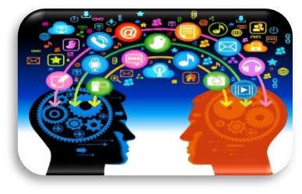Pues bien, las habilidades del pensamiento se definen como un conjunto de procesos mentales que nos permiten, procesar información que se percibe a través de los sentidos. Ha esto se le conoce como una forma de decodificar esos datos teniendo un significado propio para nosotros.(Carlemany, 2024). Esto significa que nuestras mentes tienen la capacidad de tomar la información que percibimos y almacenamos para darle un sentido personal.

A sí mismo, estas habilidades tienen dos categorías básicas y superiores. En las básicas podemos encontrar a la sensopercepción, atención, concentración y memoria, por otra parte, las habilidades superiores se conforman por pensamiento, lenguaje e inteligencia, Las habilidades básicas son las capacidades esenciales para recibir y procesar información, mientras que las superiores son las que nos permiten pensar, comunicarnos y resolver problemas de manera compleja.

A continuación, presentaremos a una gran compañera, “La memoria”.

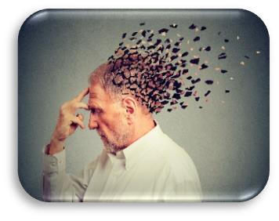La memoria hace referencia a una capacidad mental cuya función es codificar, decodificar, almacenar y recuperar información. (NeuronUP, 2022) Esto implica que la memoria no es un único sistema, sino que consta de diferentes etapas que almacenan la información por diferentes períodos de tiempo.

De acuerdo a la teoría multialmacen de Richard Atkison y Richard Shiffin, se afirma que la información atraviesa distintos almacenes conforme se procesa, por lo cual la memoria se divide en:

-Memoria sensorial, esta memoria es de escasa duración y registra la

información través de los sentidos.

-Memoria corto plazo (operativa), retiene pocos elementos y se divide en agenda visoespacial (imágenes), almacén episódico, bucle fonológico la cual opera con información verbal (memorizar un número telefónico).

-Memoria a largo plazo, retiene más tiempo la información esta se divide en tres partes, memoria explicita recupera y almacena información siendo consciente de ello, semántica comprende todos los conocimientos que hemos recuperado, implícita se encarga de recuperar y memorizar información inconscientemente. (NeuronUP, 2022)

Es decir, leer y entender lo que se lee requiere la colaboración de múltiples habilidades mentales que trabajan juntas. En esta línea, Gómez (1996) señala que "leer es un proceso interactivo de comunicación donde establecemos una relación bidireccional entre el texto y el lector, quien en el proceso lo interioriza y le otorga un significado propio". Esto quiere decir que la lectura es una interacción donde el lector aporta su propio contexto y experiencias para interpretar el texto. Finalmente, Torres (2014) indica que "estos procesos, junto con los perceptivos y de memoria, se involucran de una manera activa a la comprensión lectora ya que nos ayudan a procesar el texto".

Todos estos procesos cognitivos juntos nos dan como resultado a la comprensión lectora.

La comprensión lectora es la capacidad para entender lo que se lee, tanto, en referencia al significado de las palabras que conforman un texto, como con respecto a la comprensión global del texto mismo (guillermina, 2017).

Por su parte, (Gomez, 1996) ) Señala que leer es un proceso interactivo de comunicación donde establecemos una relación bidireccional entre el texto y el lector, quien en el proceso lo interioriza y le otorga un significado propio. “El significado el lector lo construye mediante un proceso de transacción flexible en el que conforme va leyendo, le va otorgando sentido particular al texto según sus conocimientos y experiencias en un determinado contexto”

Pero… ¿Qué procesos cognitivos se involucran verdaderamente en la comprensión lectora?

La comprensión lectora es un proceso de alto orden donde se dan distintos niveles de procesamiento de la información, participan en coordinación distintos procesos mentales (procesos cognoscitivos) perceptivos, atencionales y de memoria. (Canet-Juric, Urquijo, & Richard’s, 2009).

El proceso de atención permite el acceso selectivo de la información y permite el control sobre el procesamiento de la información útil elegida, (Luria,1984; Meneses,2001)

Además, los procesos de percepción se involucran ya que nos ayudan a la interpretación y organización de información y su organización, produciéndose conductas de discriminación visual y auditiva que se ocupan de recabar su información, (Cuetos, 2006).

Por último, los procesos de la memoria en la comprensión lectora nos ayudan a controlar, regular y permite la manipulación temporal de información necesaria para dar significado a un texto (Morgado, 2005, Barreyro, Burin 6 Duarte, 2009).

Todos estos procesos cognitivos, perceptivos, de atención y la memoria se involucran de una manera activa a la comprensión lectora ya que nos ayudan a procesar el texto. La capacidad de memoria a corto plazo resulta limitada, y gradualmente se va construyendo una representación definida del texto como una secuencia de proposiciones conectadas que corresponden a los temas más importantes. (Torres, 2014)

¿Sabes por qué es primordial el acto mental?

El acto mental son un conjunto de operaciones que nos ayudan y se realizan para resolver un problema. Este proceso con lleva tres fases:

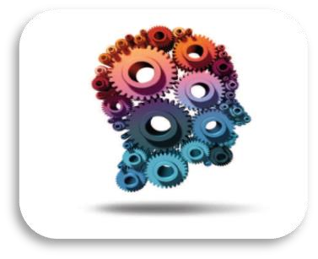En primer momento, se encuentra la fase de entrada esta consiste en captar los datos y estímulos por medio de los sentidos aquí la importancia de la participación de la sensopercepción y la atención, guiándonos a la segunda fase de procesamiento, en esta fase nuestro cerebro procesa los datos y embace a ello prepara una respuesta participando nuevamente los procesos cognitivos tales como la memoria, para concluir el tercer nivel “La salida” en esta fase se expresa la respuesta ya hecha con anterioridad. (Comunicativas, 2018)

(Torres, 2014) A medida que profundizamos en el tema la comprensión lectora es un acto mental por que requiere de la interacción de diversos procesos cognitivos, como la atención, percepción, la memoria y la conciencia fonológica (habilidad meta lingüística) complementando con la traducción de símbolos a ideas en la que se aprehende determinada información. (Extramadura, 2024)

Es decir, la comprensión lectora se beneficia de estas habilidades porque nos permiten entender y dar sentido a lo que leemos.

Para dar por terminado esta aventura, ya debes saber que la comprensión lectora es un proceso fundamental y complejo que implica la participación de diversos procesos cognitivos tales como la memoria, la sensopercepción, la atención entre otros.

A través de la lectura nuestro cerebro genera operaciones dándole significado a las palabras encontradas en el texto con imágenes, conocimiento previo o alguna vivencia. A qui, entrando el acto mental como un resultado de todos esos procesos, construyendo un significado de nuevas ideas con conocimiento adquirido anteriormente.

# REFERENCIAS

Carlemany, U. (22 de marzo de 2024). *Universidad Carlemany.* Obtenido de

https://www.universitatcarlemany.com/actualidad/blog/procesos-cognitivos-que-son-yque-tipos-hay/

Gomez. (1996). La lectura en la escuela. mexico: sep.

guillermina, l. (27 de agosto de 2017). *instituto para el futuro de la educacion, observatorio*. Obtenido de observatorio: https://observatorio.tec.mx/edu-bits-blog/2017-8-21-lacomprensin-lectora-un-reto-para-alumnos-y-

maestros/#:~:text=%E2%80%9CLa%20comprensi%C3%B3n%20lectora%20es%20la,compr ensi%C3%B3n%20global%20del%20texto%20mismo.%E2%80%9D

*NeuronUP*. (14 de junio de 2022). Obtenido de

https://neuronup.com/neurociencia/neuropsicologia/memoria/la-memoria-definiciontipos-ejercicios-y-evaluacion/

Torres, P. Y. (Julio de 2014). Obtenido de

http://publicaciones.unisimombolivar.edu.co/rdigital/psicogente/idex.plip/psicogente

Carlemany, U. (22 de marzo de 2024). *Universidad Carlemany.* Obtenido de

https://www.universitatcarlemany.com/actualidad/blog/procesos-cognitivos-que-son-yque-tipos-hay/

Comunicativas, C. (23 de mayo de 2018). *fases del acto mental*. Obtenido de

https://comptenciasgrupo69.blogspot.com/2018/05/fases-del-acto-

mental.html#:~:text=El%20acto%20mental%20es%20un,que%20se%20desarrollan%20a% 20continuaci%C3%B3n.&text=El%20acto%20mental%20se%20inicia,sentidos%20y%20con vertirlos%20en%20datos.